Παγκόσμια Ημέρα Αγοραστικής Αποχής
Αφορμή για την επιλογή της ημέρας έδωσε η γωνιά με κουτιά κενά περιεχομένου που συλλέγει η τάξη για τις ανάγκες των Μαθηματικών και το γεγονός ότι οι μαθητές φέρνουν πληθώρα εξωσχολικών αντικειμένων στην τάξη.
Τα παιδιά συζητούν σε ομάδες για προϊόντα που καταναλώνουν σε καθημερινή βάση. Ανταλλάσσουν εμπειρίες για πράγματα που ζήτησαν από τους γονείς τους να τους αγοράσουν την τελευταία εβδομάδα.
Ζωγραφίζουν ατομικά τρία προϊόντα που πιστεύουν ότι χρειάζονται στην καθημερινή τους ζωή.
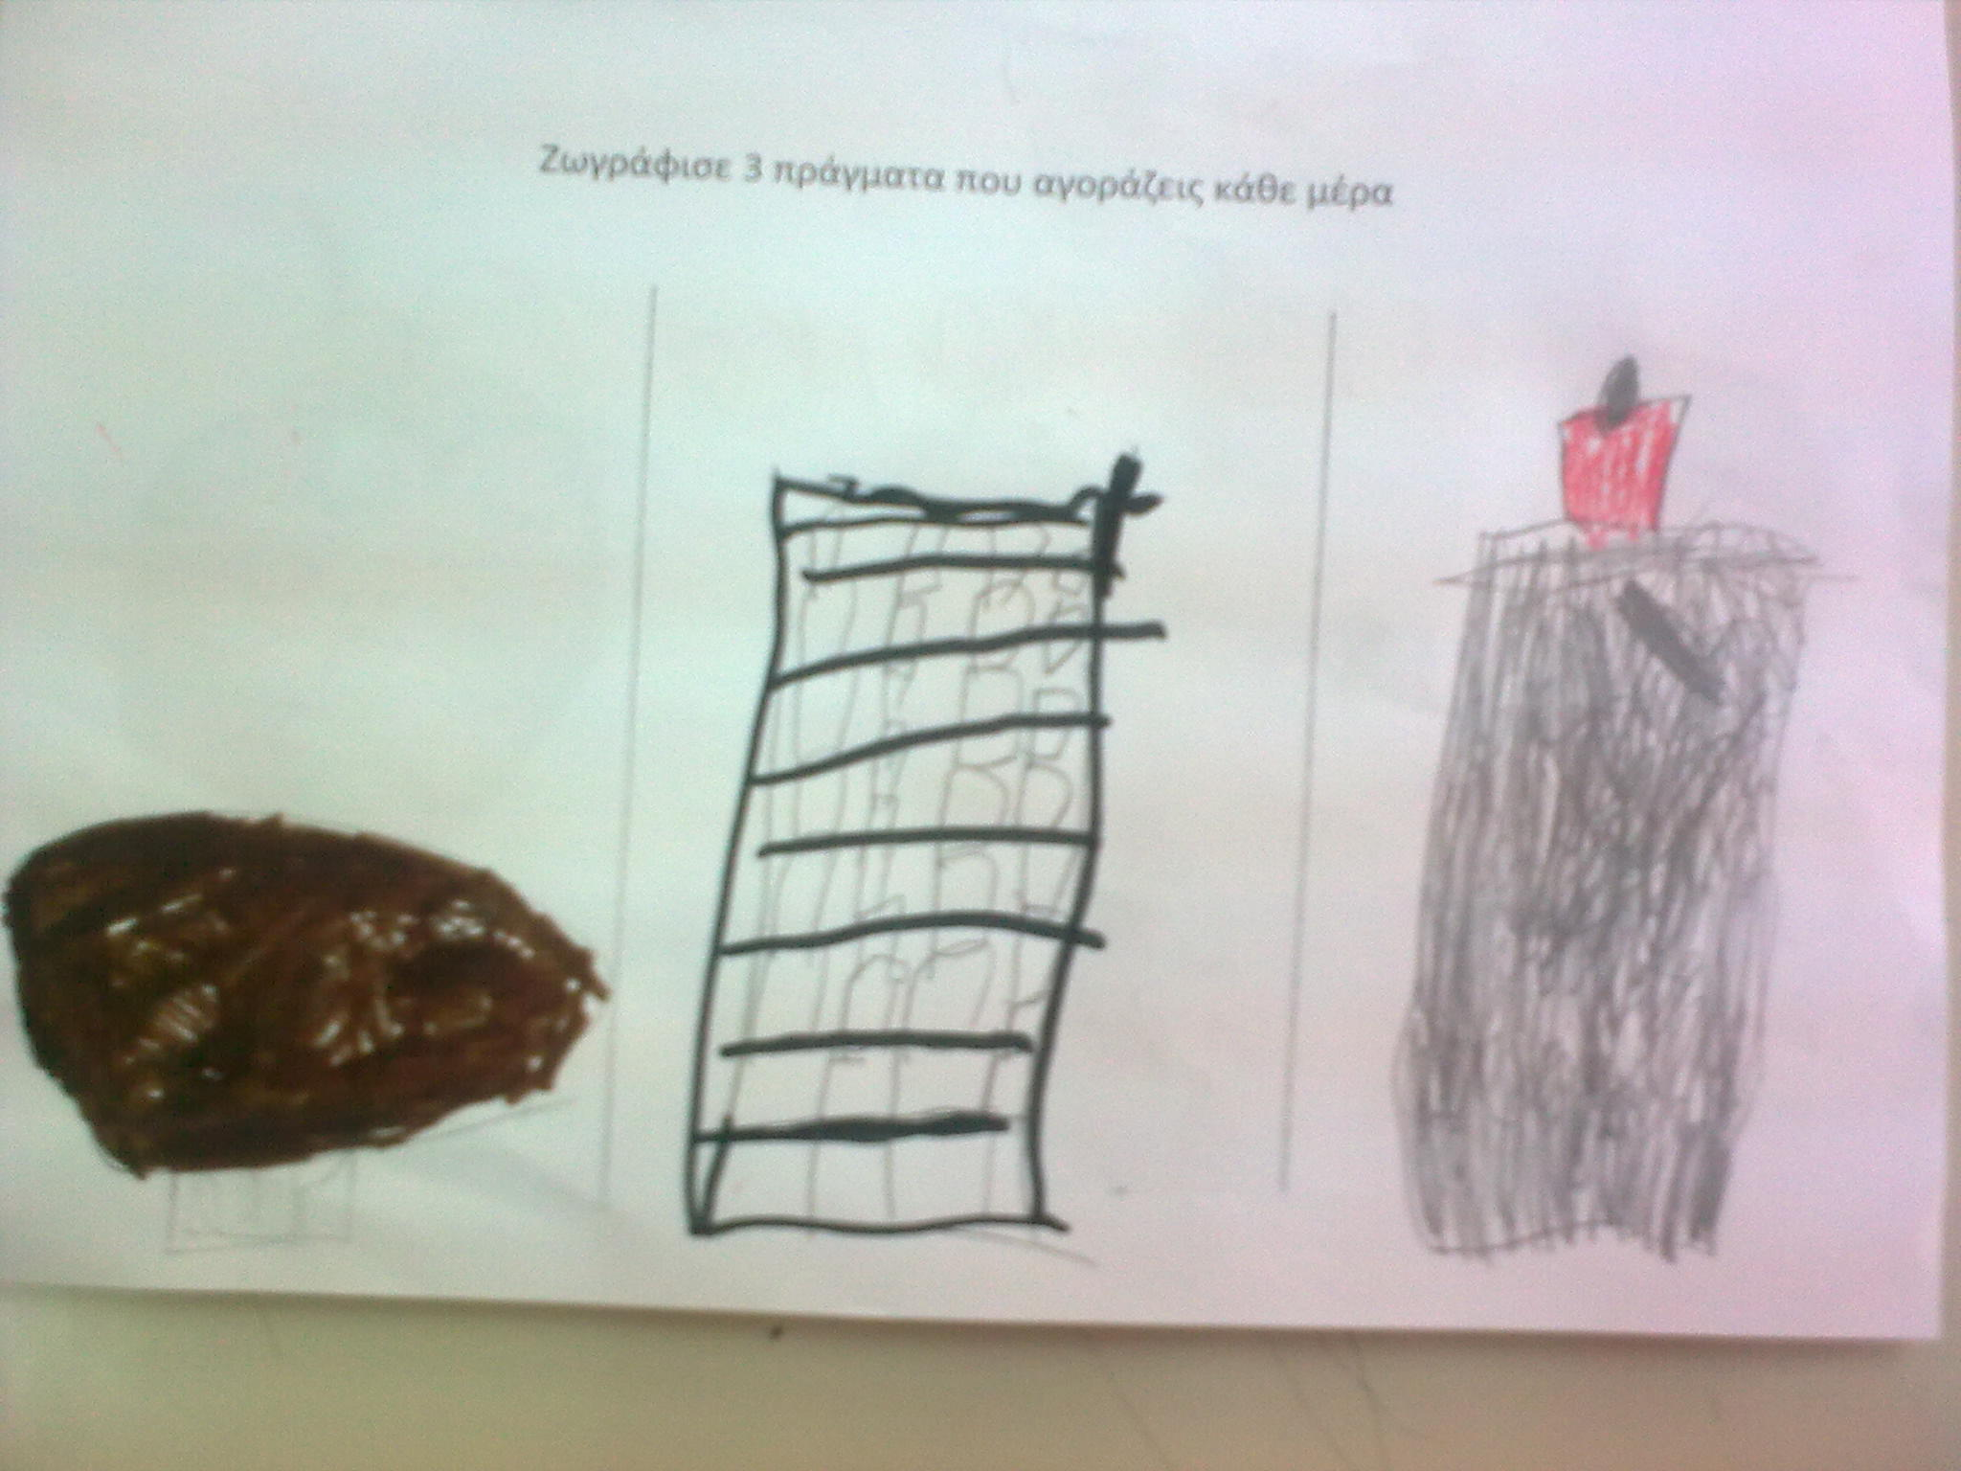
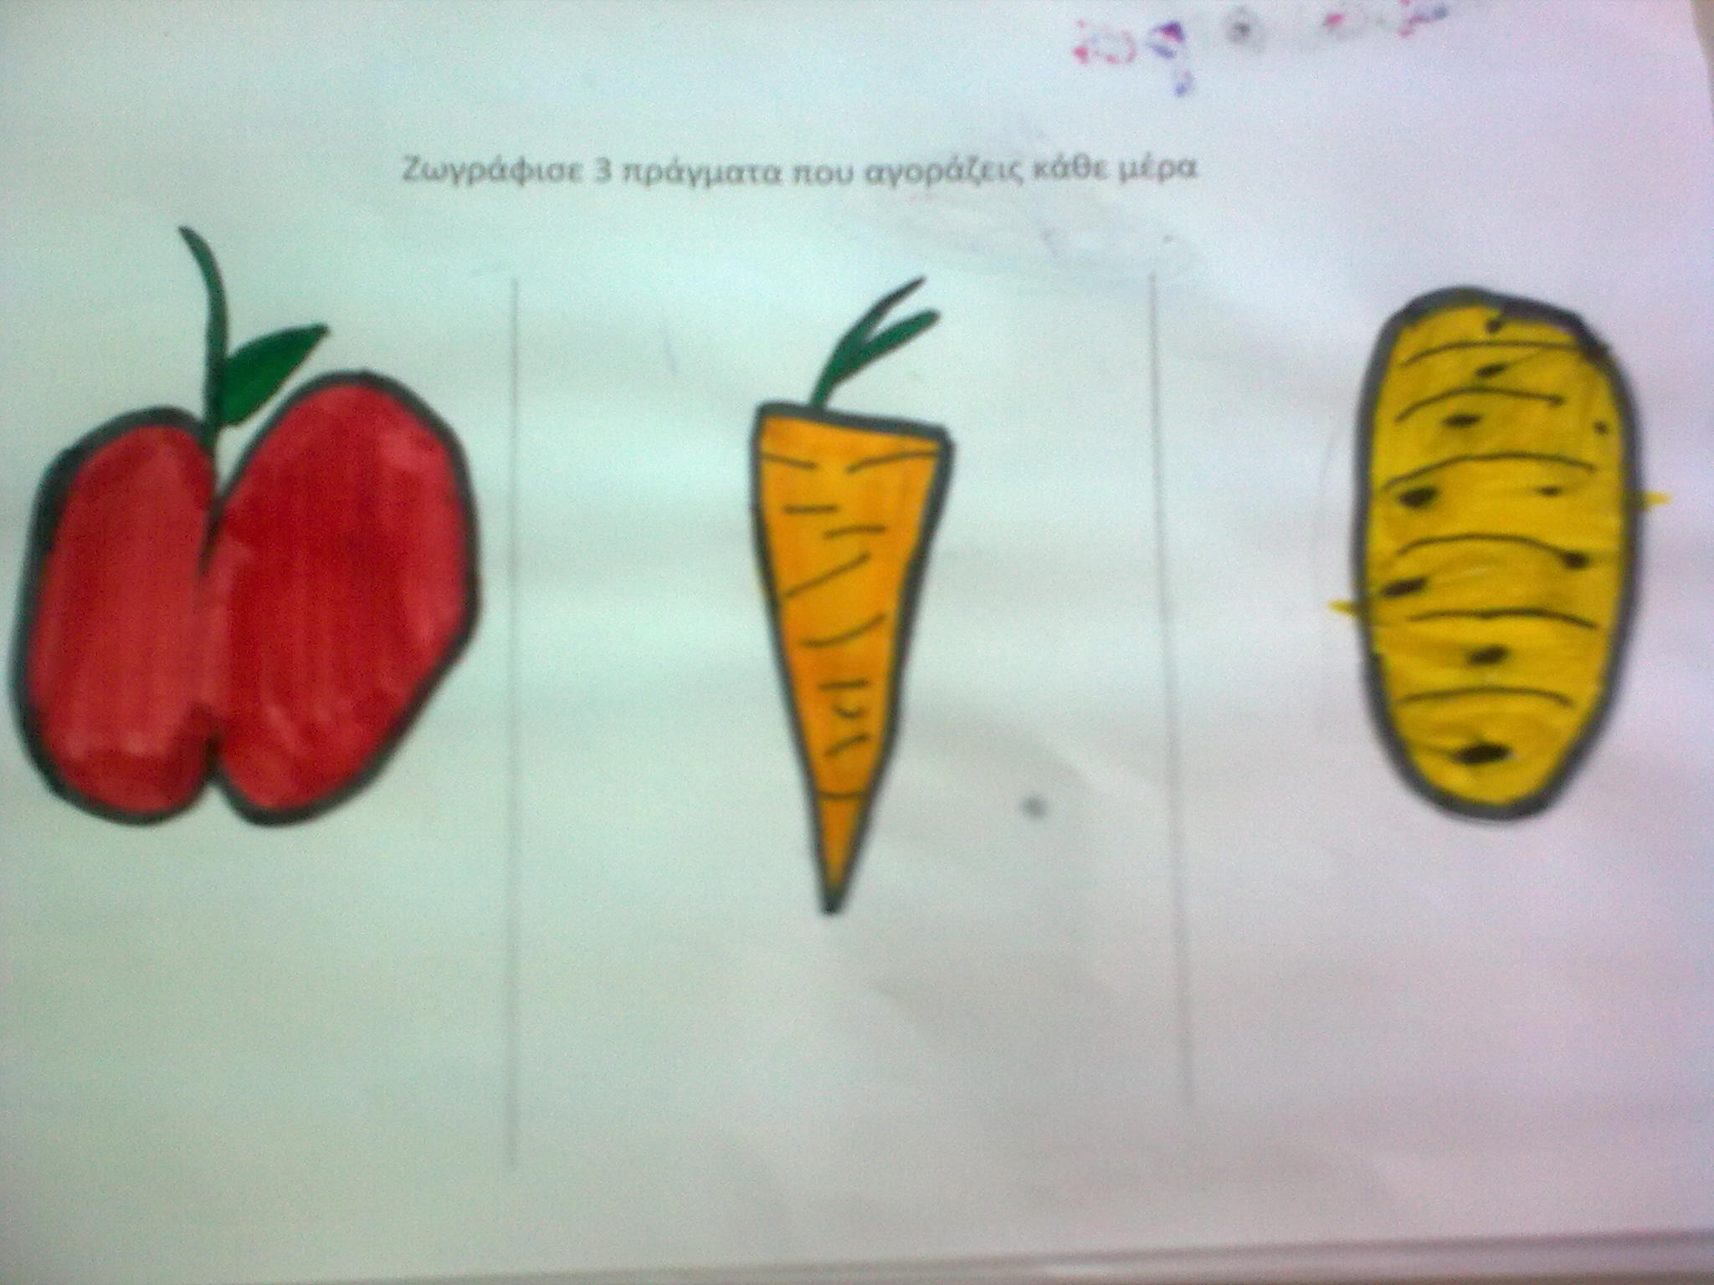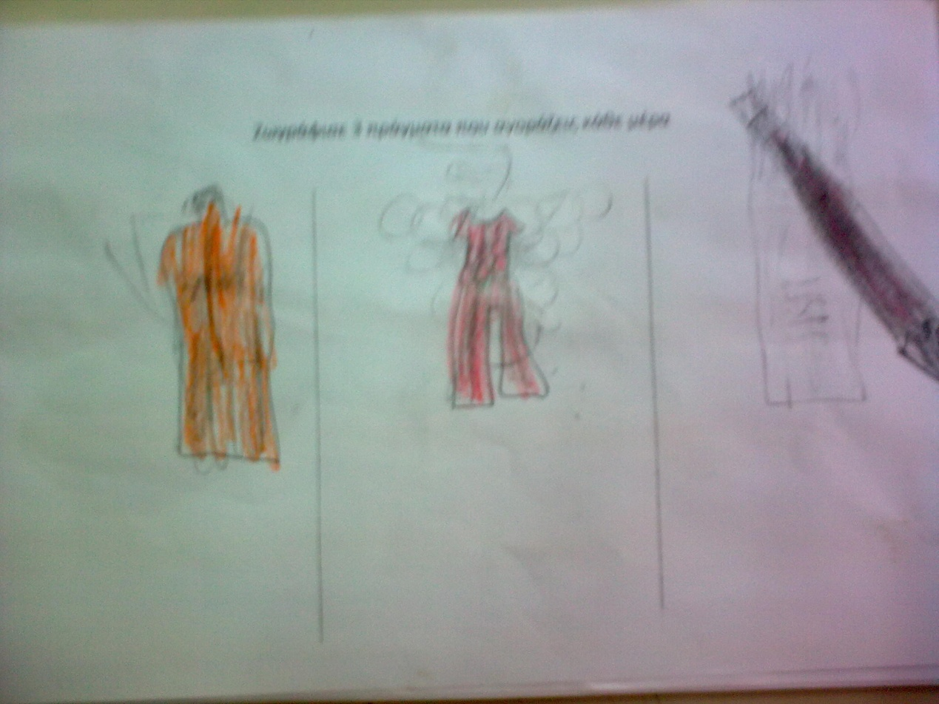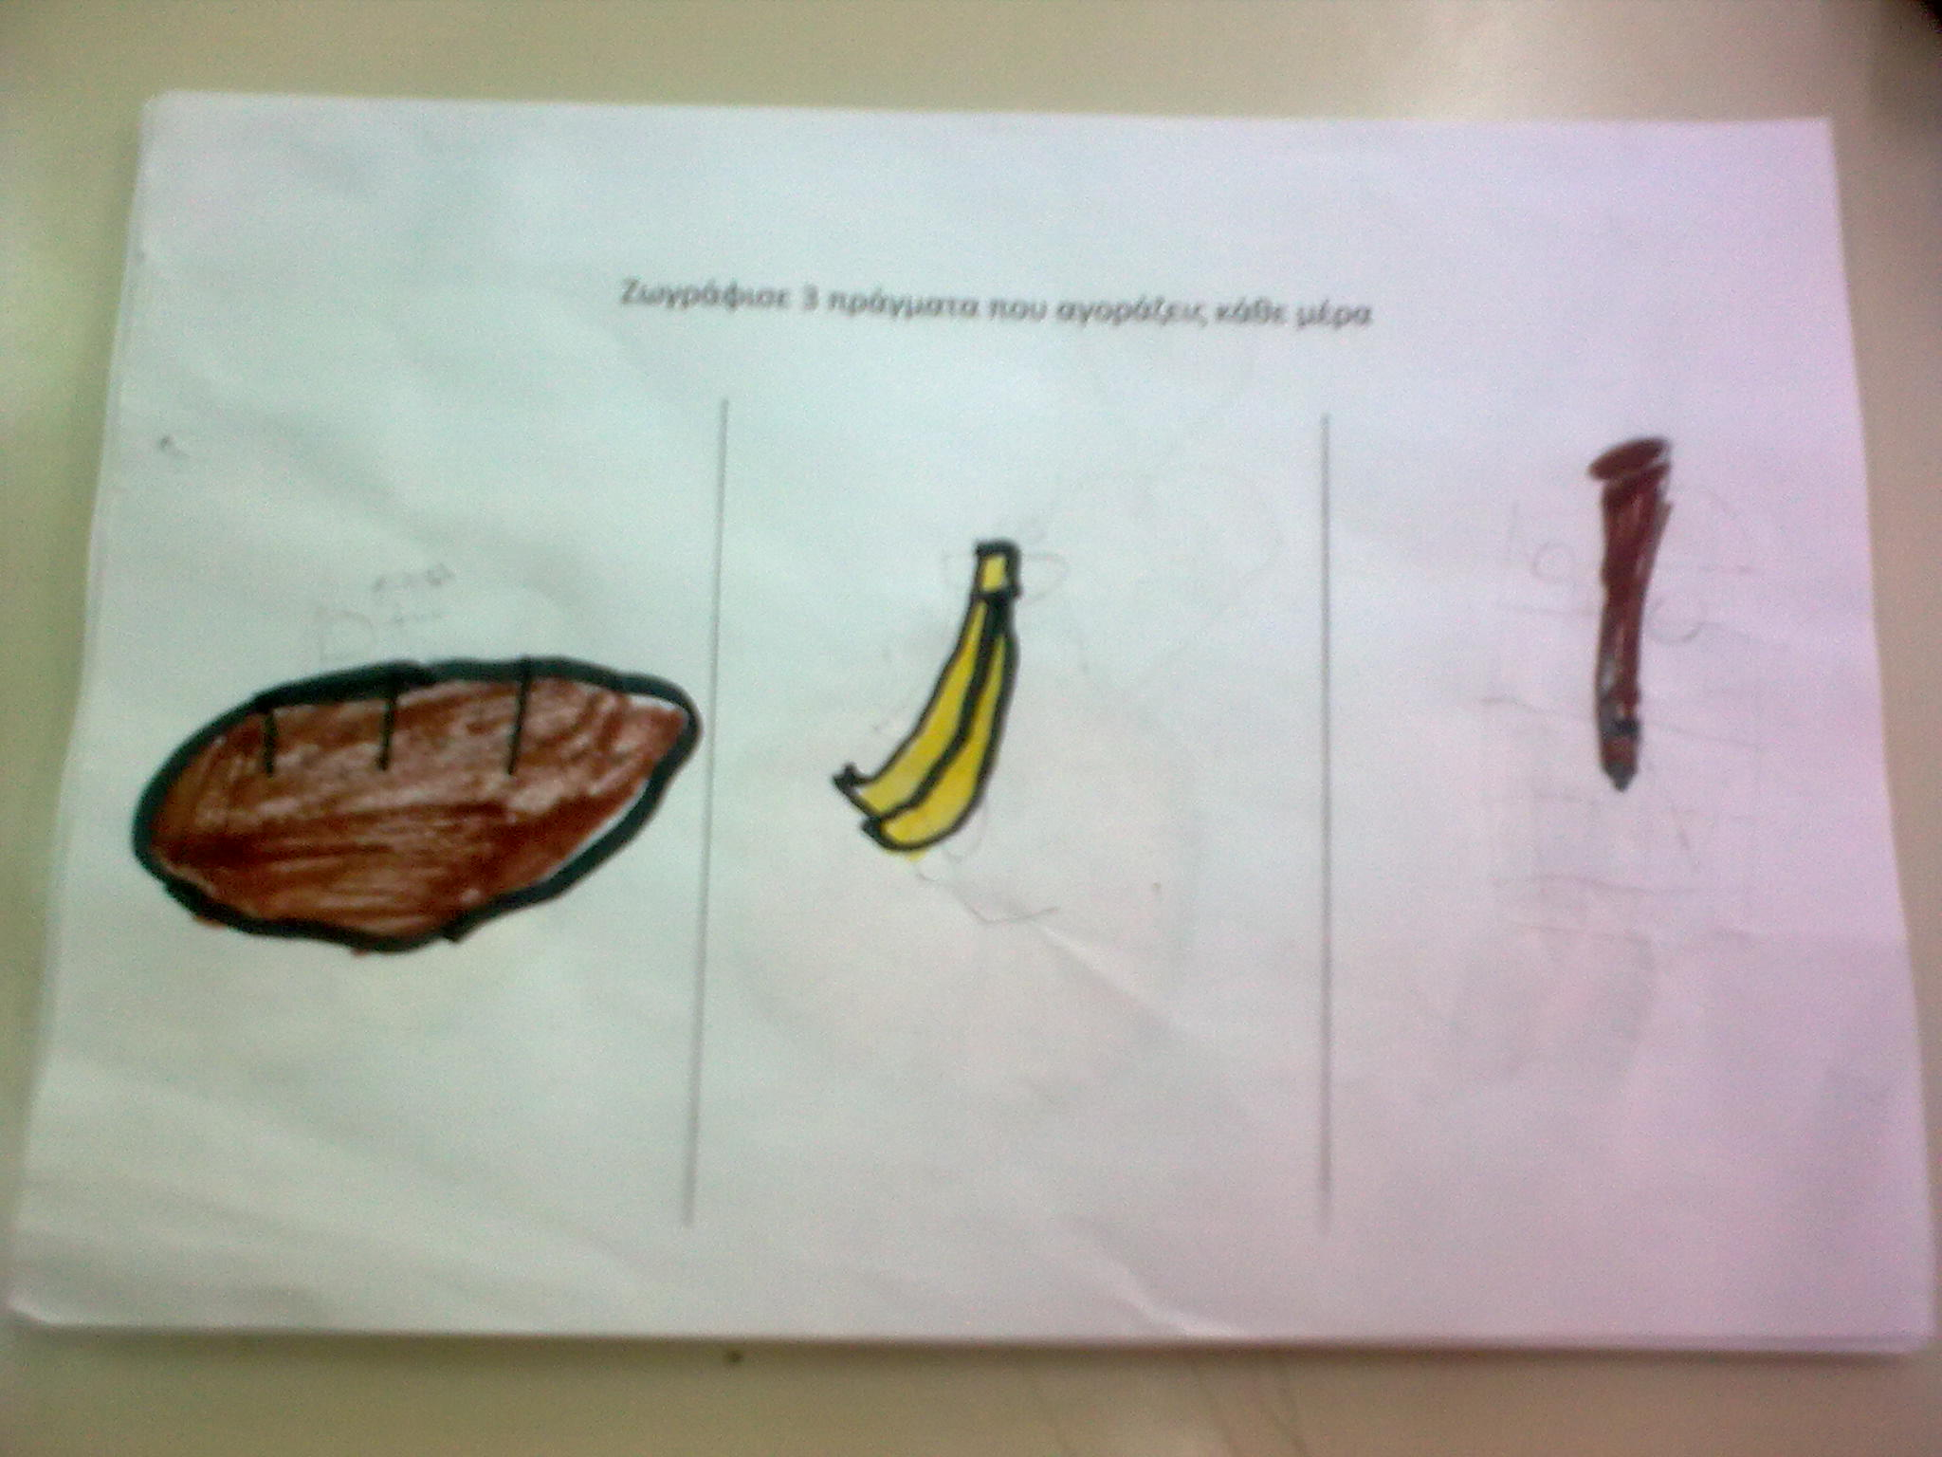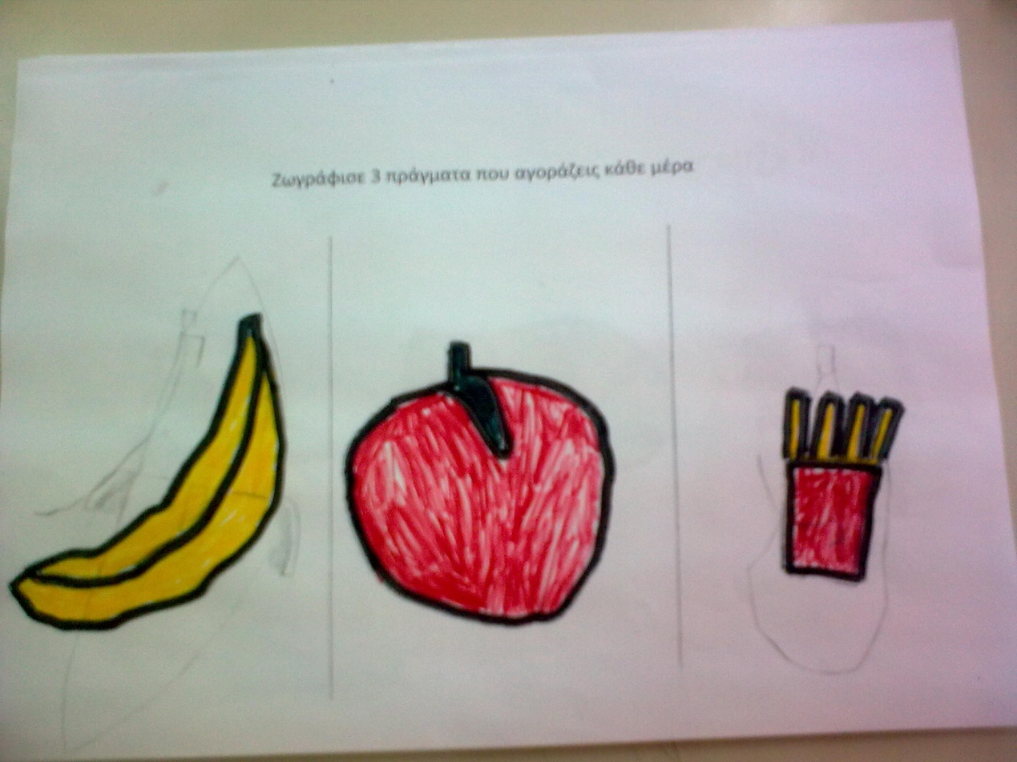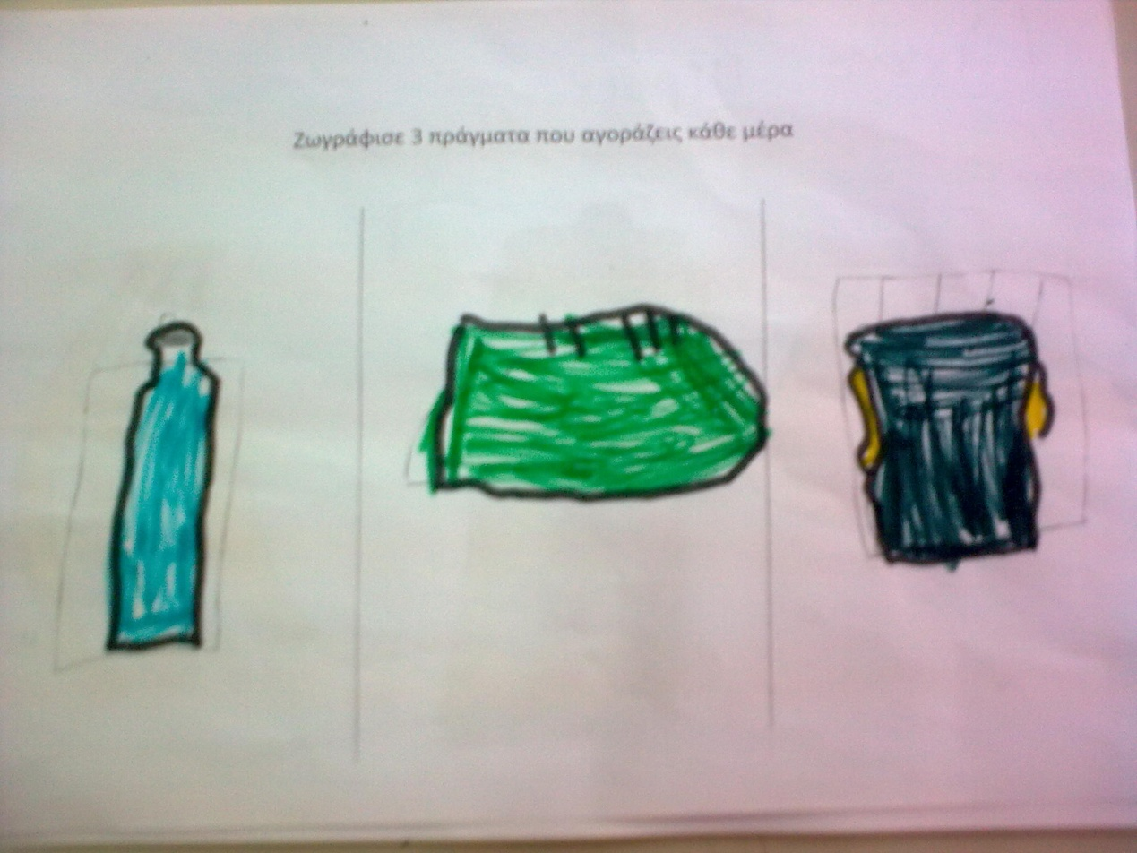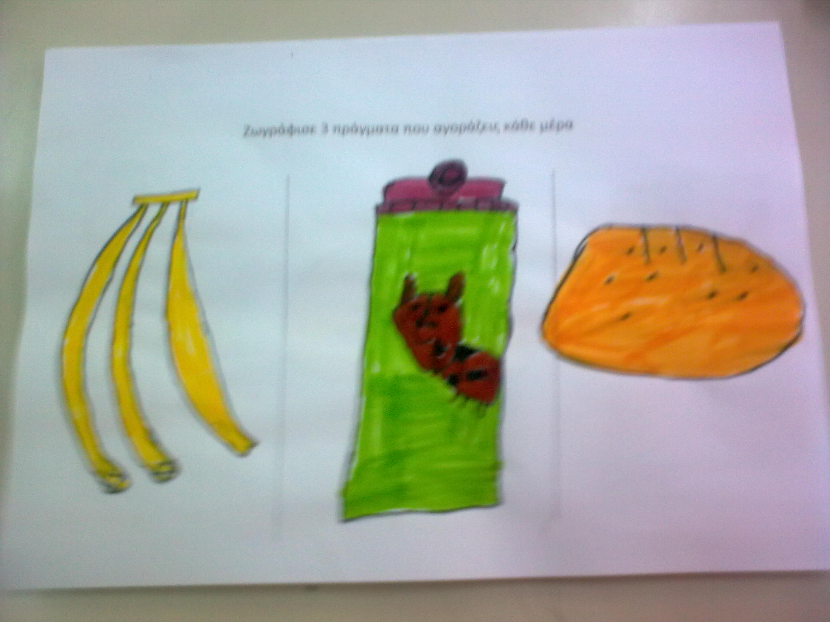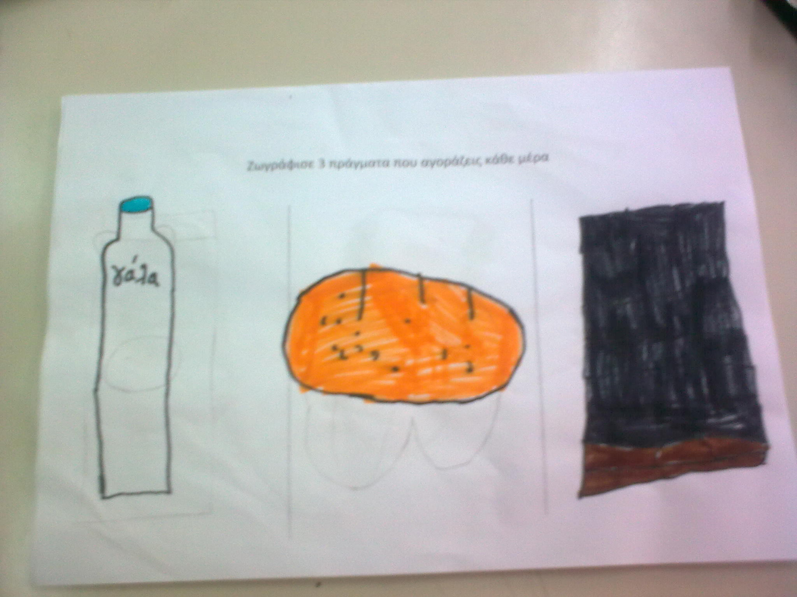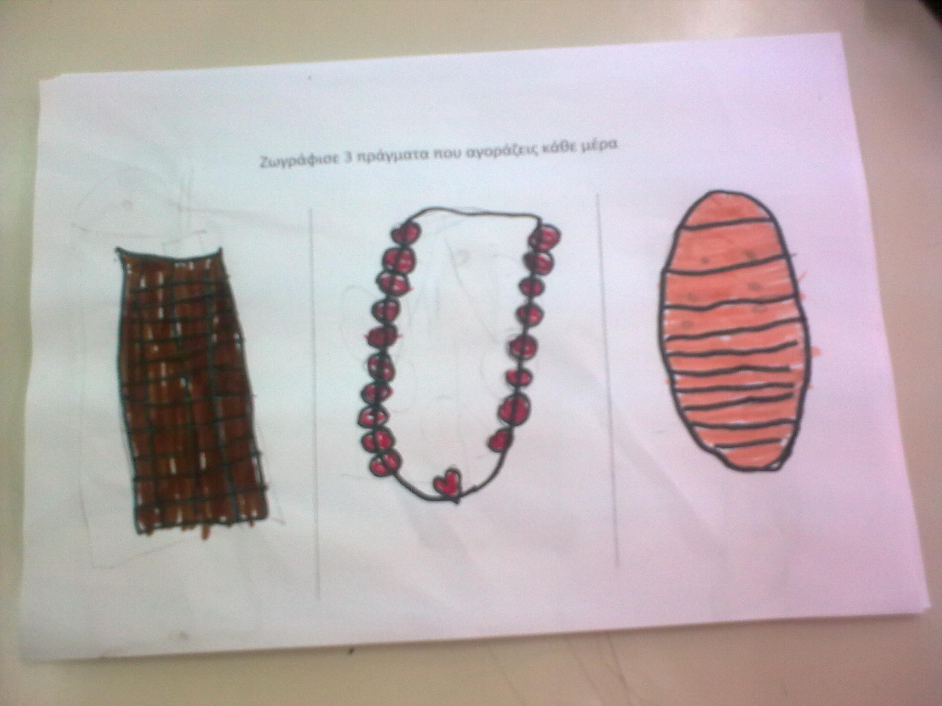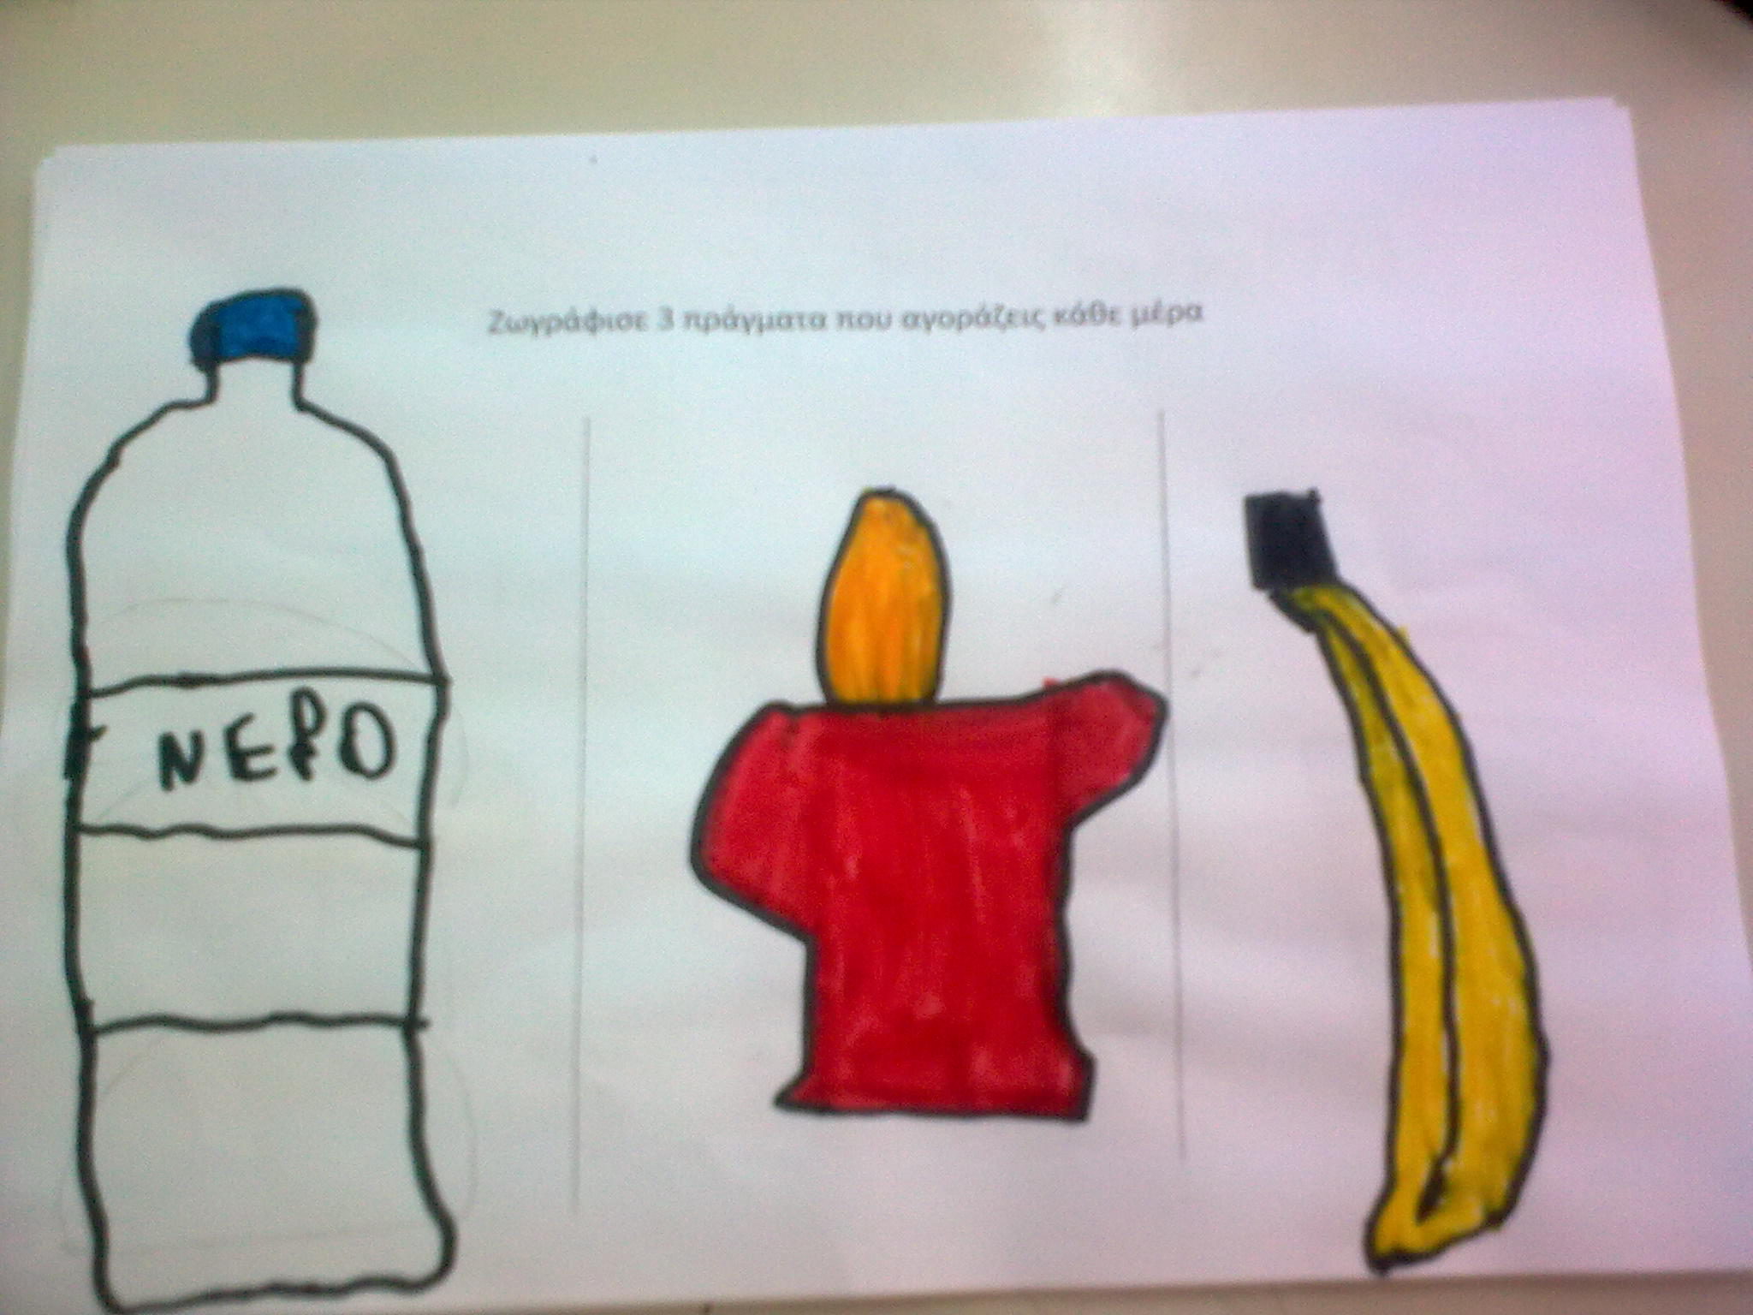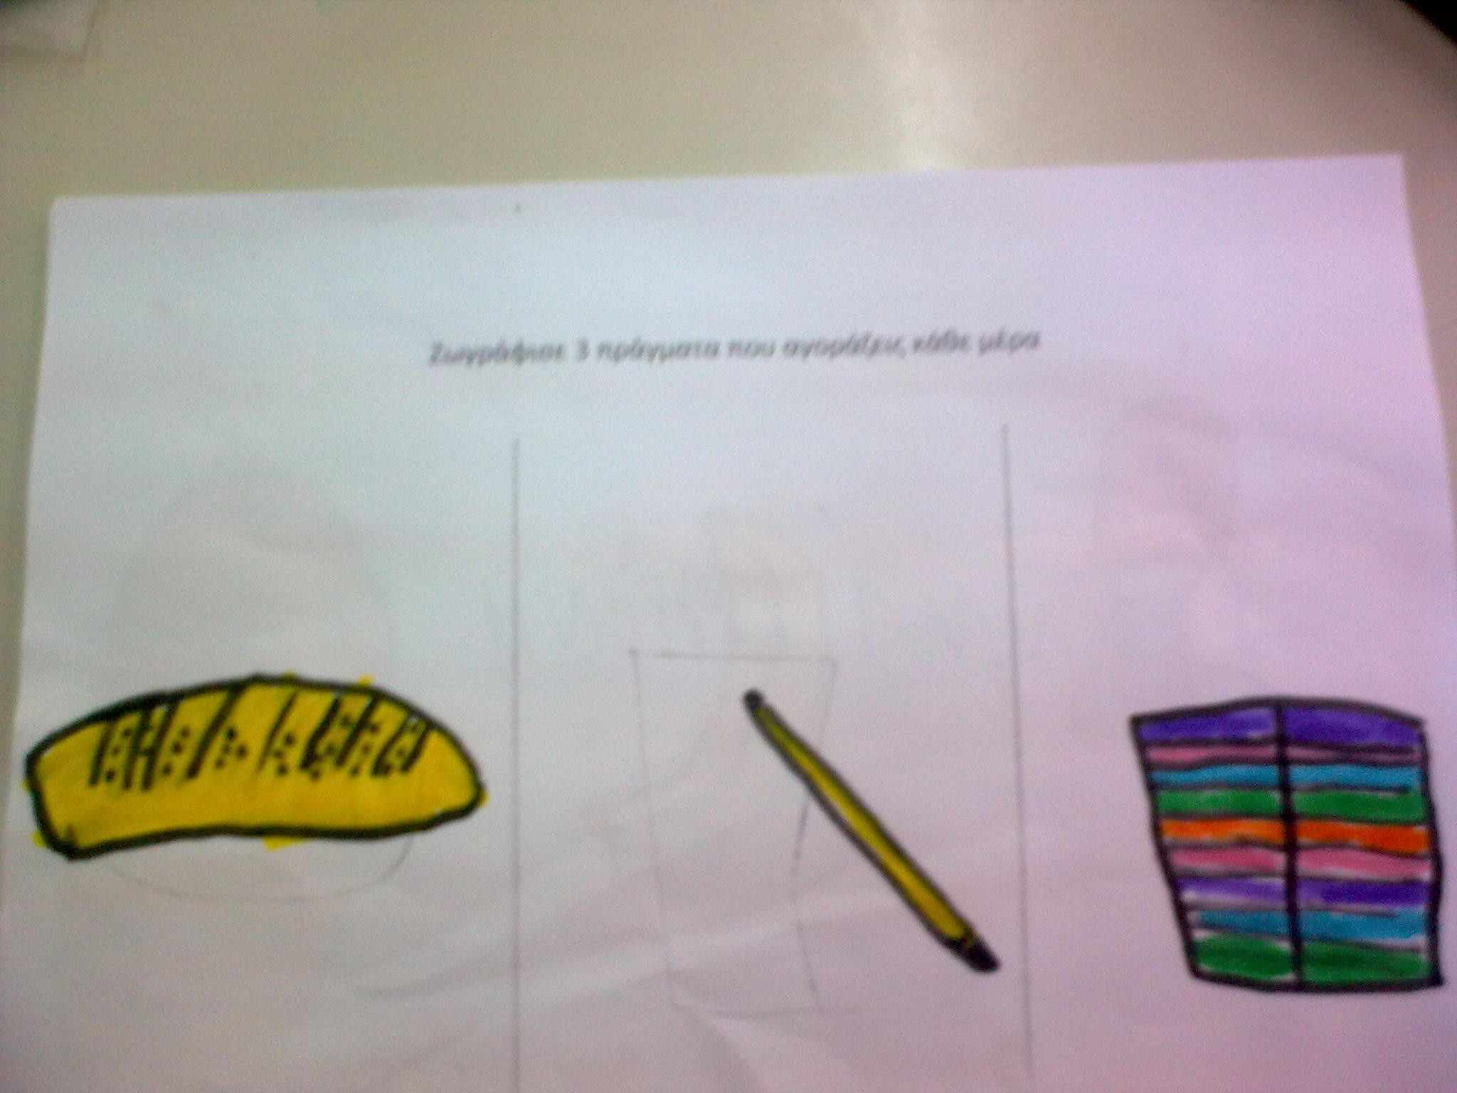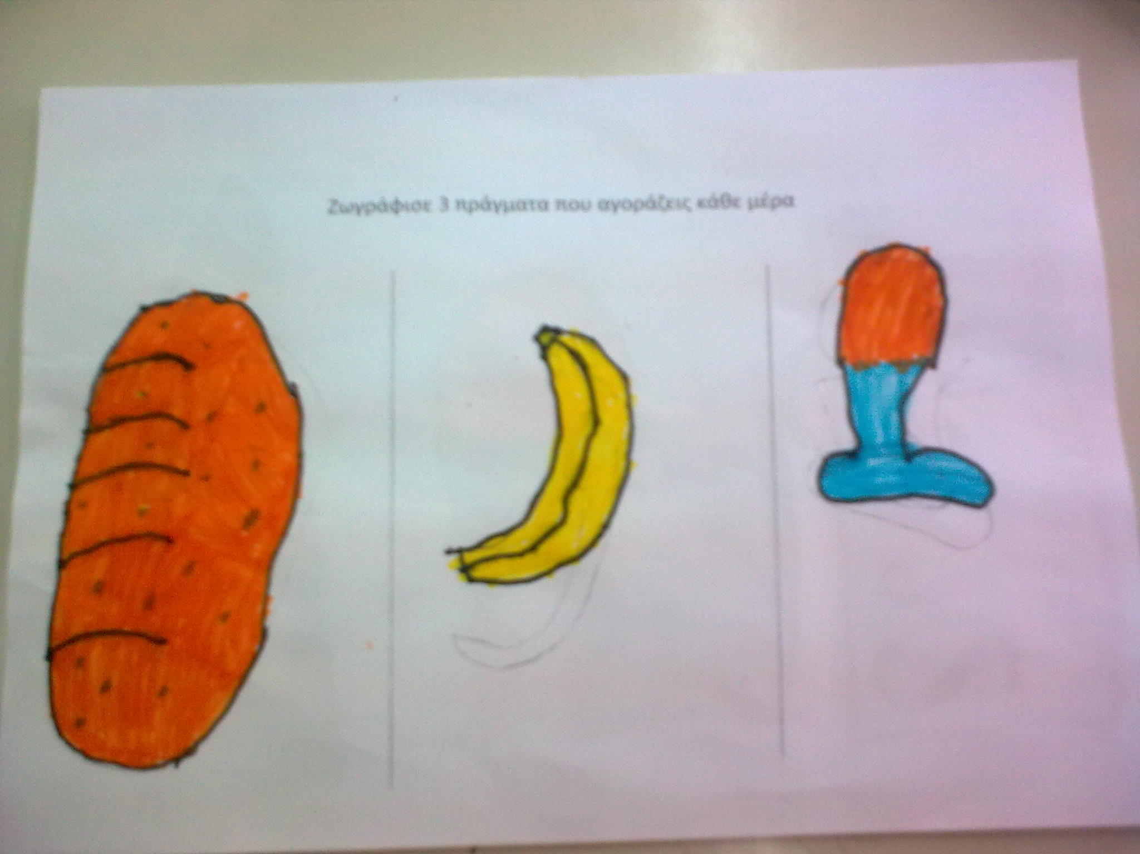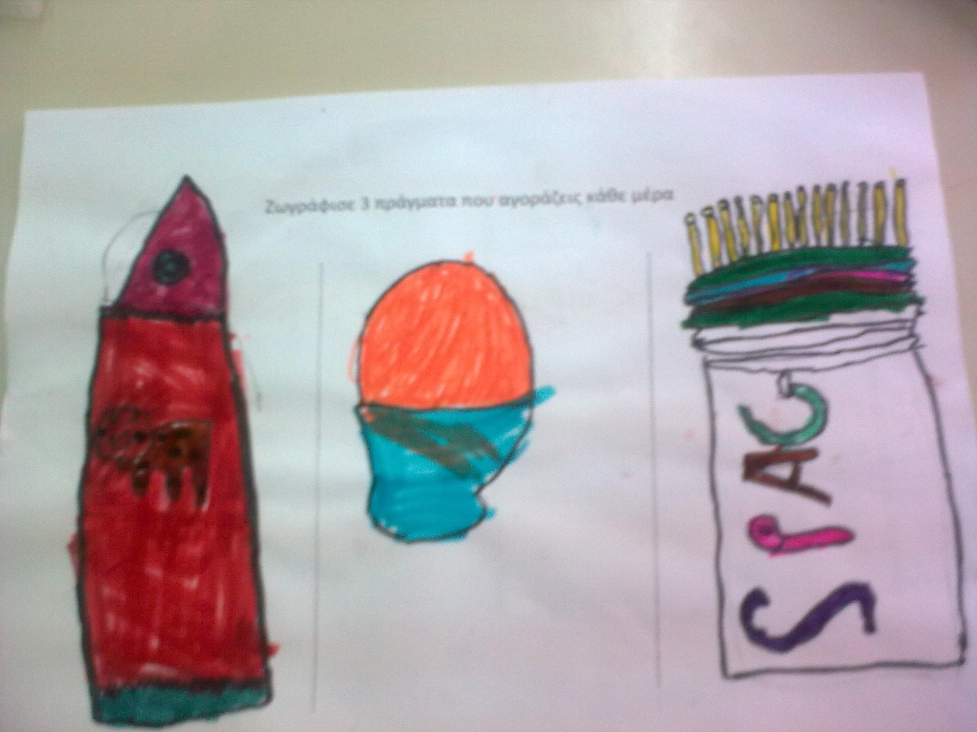
Συζητούν σε ολομέλεια για τη ζωγραφιά τους. Προβληματίζονται πάνω σε περιττές αγορές που κάνουν και βάζουν «Χ» σε άχρηστα προϊόντα.
Ενημερώνονται για την Παγκόσμια Ημέρα Αγοραστικής Αποχής και τη σημασία της. Αποφασίζουν ότι δεν θέλουν να γίνονται όμηροι της καταναλωτικής τους μανίας κι επιλέγουν να ενημερώσουν τους γονείς τους, στις 30 Νοεμβρίου να απέχει όλη η οικογένεια από κάθε είδους αγορά.
Αποφασίζουν να γράψουν ένα γράμμα όλοι μαζί, ώστε να ζητήσουν τη βοήθεια των γονιών τους. Με τον συντονισμό της εκπαιδευτικού γράφουν μαζικά το γράμμα που θα το διαβάσουν όλοι οι γονείς του τμήματος.
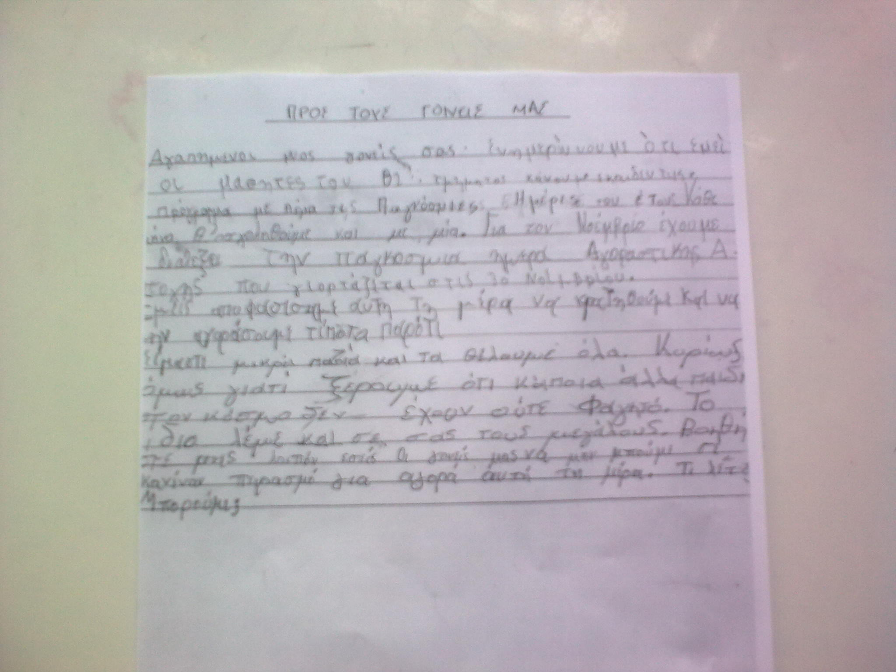
Αξιολόγηση:
Τα παιδιά μέσα από τη δράση συνεργάστηκαν, προβληματίστηκαν, συζήτησαν για τις πραγματικές και τις επιπλέον ανάγκες τους.
Εκφράστηκαν καλλιτεχνικά και διασκέδασαν.
Δεσμεύτηκαν μεταξύ τους σε μια σχέση συμφωνίας όσον αφορά την αποχή από οποιαδήποτε αγορά για μία ημέρα.
Έγιναν πρεσβευτές της δράσης προς τους γονείς τους, αναλαμβάνοντας έναν ιδιαίτερα γι αυτά προκλητικό ρόλο.

